18. Juli 2016
Ansprechpartner
Silke Wodarczak
Leitung Standortkommunikation
Telefon +49 6181 59-6094
Telefax +49 6181 59-76094
silke.wodarczak@evonik.com
Evonik Technology & Infrastructure GmbH
Rellinghauser Straße 1-11
45128 Essen
Telefon +49 201 177-01
Telefax +49 201 177-3475
www.evonik.de

Geschäftsführung
Gregor Hetzke, Vorsitzender
Dr. Clemens Immanuel Herberg,
Stefan Behrens

Sitz der Gesellschaft ist Essen
Registergericht
Amtsgericht Essen
Handelsregister B 25884

Industriepark Wolfgang: 45 Ausgebildete starten durch

Hanau. Strahlende Gesichter im Industriepark Wolfgang: 45 junge Leute haben ihre Berufsausbildung im Industriepark Wolfgang (IPW) erfolgreich gemeistert. Sie haben damit ein solides Fundament für ihre weitere berufliche Karriere gelegt. Grund genug für die frisch Ausgebildeten, sich von ihren Ausbildern einmal ordentlich feiern zu lassen.

Groß war die Freude auch in diesem Jahr wieder über die hohe Quote an ausgezeichneten Auszubildenden. Der Notendurchschnitt lag bei 2,4. Insgesamt zehn junge Nachwuchskräfte absolvierten die Prüfungen mit der Gesamtnote „eins“: Chemikantin Christina Schwindt, Industriemechaniker Daniel Pfaff, Industriekaufmann Jonas Höbeler, die Chemielaboranten Janine Breitenbach, Jan Hettig, Tim Höfer, Andrea Kopp und Simone Seubert sowie die Chemielaborantinnen mit Studium Anna Del Grosso und Laura Köhler-Ohl sicherten sich diese besondere Auszeichnung.

Neben Chemikanten, Industriemechanikern, Industriekaufleuten und Chemielaboranten gehörten zu den diesjährigen Absolventen Bürokaufleute, Fachinformatiker, Elektroniker für Betriebstechnik und eine Restaurantfachfrau. Vertreter der Personalabteilung von Evonik, der Betriebsrat, die Jugend- und Auszubildendenvertretung und auch der Umicore-Vorstand gratulierten den Auslernern.

Während der Abschiedsveranstaltung sagte Klaus Lebherz, Leiter der Evonik-Ausbildung: „Unsere Auszubildenden überzeugen uns jährlich nicht nur durch hohe Motivation und persönlichen Einsatz, sondern auch durch hervorragende Prüfungsergebnisse.“ Das mache sie natürlich auch zur ersten Wahl bei der Besetzung freier Stellen.

So werden die meisten der Ausgebildeten von Evonik und Umicore übernommen.

In seiner Laudatio betonte Lebherz, dass es nun an jedem einzelnen Absolventen liege, was er mit der grundsoldigen Basis seiner Ausbildung anfangen würde: „Sie haben in diesem Sommer die Eintrittskarte Ihres weiteren beruflichen Werdegangs gelöst. Nun müssen Sie selbst entscheiden, in welche Richtung Sie sich weiterentwickeln möchten!“

Das Ausbildungszentrum von Evonik im Industriepark Wolfgang ist mit über 300 Azubis einer der größten Ausbilder der Main-Kinzig-Region. Es bildet Mitarbeiter für die Unternehmen des Standorts aus und gewährleistet durch qualifizierten Fachkräftenachwuchs die Leistungsfähigkeit von Produktion und Forschung.

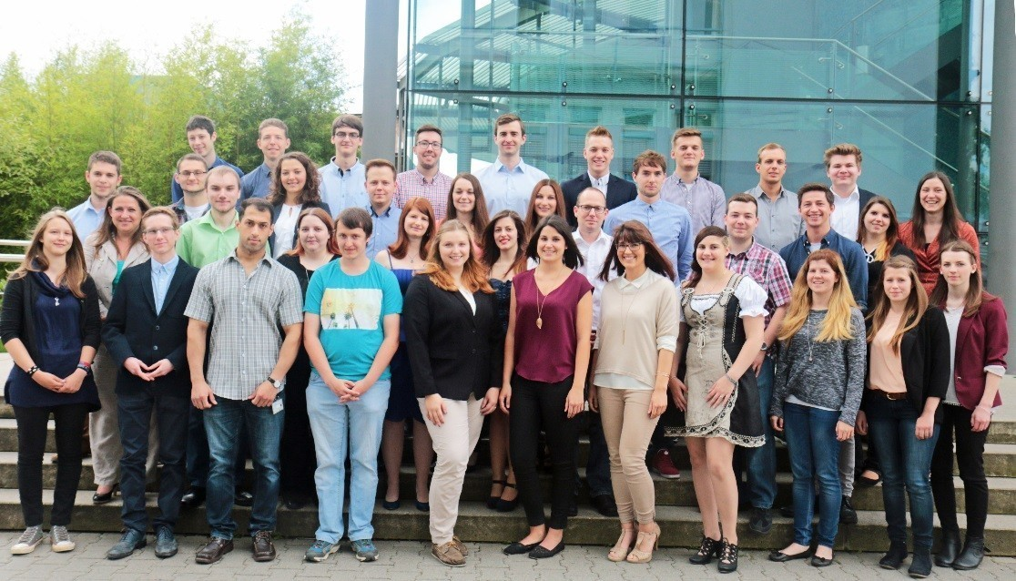
Geschafft: 45 junge Leute meisterten im Industriepark Wolfgang erfolgreich ihre Ausbildung. Foto: Evonik Industries

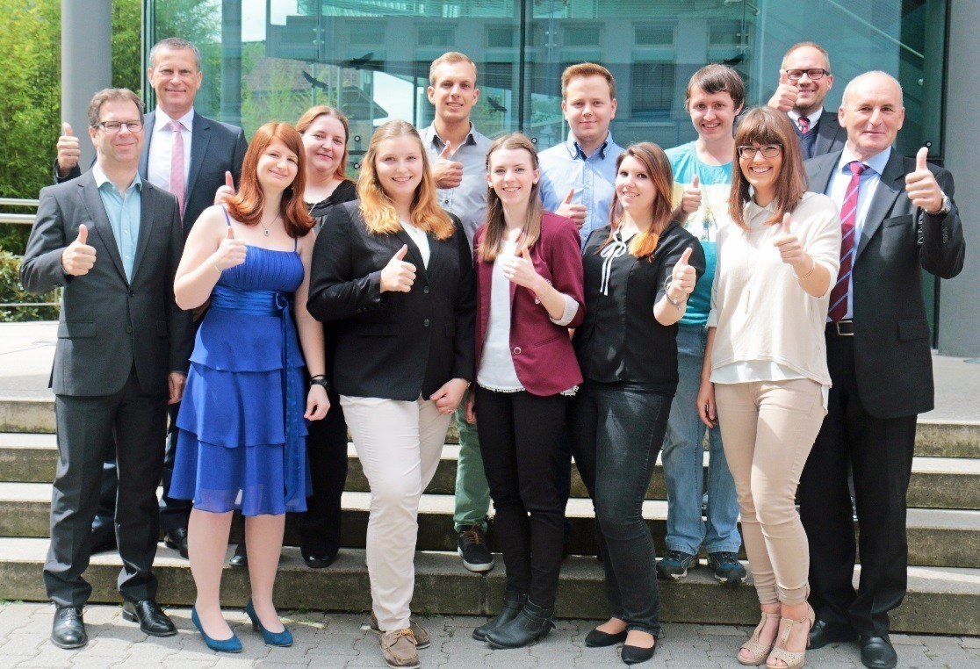
Die Eins steht: Zehn Berufsstarter schlossen mit der Topnote ab. Foto: Evonik Industries

Informationen zum Konzern
Evonik, der kreative Industriekonzern aus Deutschland, ist eines der weltweit führenden Unternehmen der Spezialchemie. Profitables Wachstum und eine nachhaltige Steigerung des Unternehmenswertes stehen im Mittelpunkt der Unternehmensstrategie. Die Aktivitäten des Konzerns sind auf die wichtigen Megatrends Gesundheit, Ernährung, Ressourceneffizienz sowie Globalisierung konzentriert. Evonik profitiert besonders von seiner Innovationskraft und seinen integrierten Technologieplattformen.

Evonik ist in mehr als 100 Ländern der Welt aktiv. Mehr als 33.500 Mitarbeiter erwirtschafteten im Geschäftsjahr 2015 einen Umsatz von rund 13,5 Milliarden € und ein operatives Ergebnis (bereinigtes EBITDA) von rund 2,47 Milliarden €.

Rechtlicher Hinweis
Soweit wir in dieser Pressemitteilung Prognosen oder Erwartungen äußern oder unsere Aussagen die Zukunft betreffen, können diese Prognosen oder Erwartungen der Aussagen mit bekannten oder unbekannten Risiken und Ungewissheit verbunden sein. Die tatsächlichen Ergebnisse oder Entwicklungen können je nach Veränderung der Rahmenbedingungen abweichen. Weder Evonik Industries AG noch mit ihr verbundene Unternehmen übernehmen eine Verpflichtung, in dieser Mitteilung enthaltene Prognosen, Erwartungen oder Aussagen zu aktualisieren.

